,,POZNAJEMY TEATR”- nauczanie zdalne gr. II
12.04-16.04.2021
1. „W teatrze” – słuchanie wiersza i rozmowa na temat teatru z wykorzystaniem ilustracji.
W teatrze
Marlena Szeląg
W wygodnym fotelu siedzę w teatrze,
przed siebie na scenę wciąż patrzę, i patrzę…
Wtem gasną światła w wielkiej sali,
wszyscy rozmawiać zaraz przestali.
Do góry pnie się czerwona kurtyna,
bo właśnie spektakl się rozpoczyna.
Już scenografia wprawia w zdumienie,
do zamku przeniesie nas przedstawienie.
Wtem aktor wchodzi w złotej koronie
i siada dostojnie na wielkim tronie.
A z nim aktorka w sukni balowej,
odgrywa rolę mądrej królowej.
Już słychać w dali trąby i dzwony,
poddani składają niskie ukłony.
Wtem rycerz pojawia się w lśniącej zbroi,
a obok niego koń płowy stoi.
Lecz koń ten nie jest żywą istotą,
jest rekwizytem, ręczną robotą.
I chociaż z drewna jest wyrzeźbiony,
to w przedstawieniu jest ożywiony.
I szybko tak mija mi czas w teatrze,
a gdy się boję, na scenę nie patrzę!
Kiedy się smucę lub kiedy wzruszę,
łezki w chusteczkę wytrzeć wnet muszę.
Są też momenty wielkiej radości,
skąd tyle emocji w mym sercu gości?
Teraz aktorzy zdejmują maski,
chyba czekają na widzów oklaski?
Z uśmiechem nisko nam się kłaniają,
wielkie uznanie i brawa dostają!
Czerwona kurtyna się opuściła
i całą scenę znów zasłoniła.
Wtem błysły światła w wielkiej sali,
wszyscy ze swoich foteli wstali.
I to już koniec jest przedstawienia –
Teatrze magiczny, do zobaczenia!
- Rodzic zadaje dziecku pytania do wysłuchanego utworu:
W jakie miejsce przeniósł nas wiersz?
Po co chodzi się do teatru?
Jacy bohaterowie występowali w spektaklu, o którym opowiadał wiersz?
Co możemy zobaczyć i znaleźć w teatrze? (Rodzic rozmawia z dziećmi na temat scenografii, sali, sceny, kurtyny, aktorów, masek, kostiumów, afiszu, biletów itp.)
Jakie emocje, uczucia może w tobie wzbudzić przedstawienie teatralne?
Czy byłeś kiedyś w teatrze?
Czy ci się tam podobało?
Jeśli tak, to dlaczego?

MASKA TEATRALNA
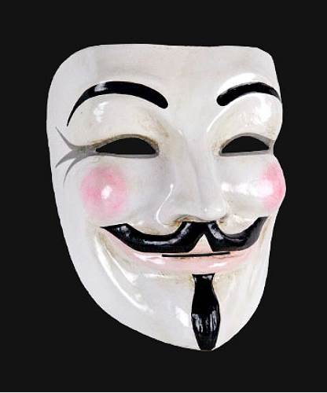

KOSTIUM TEATRALNY

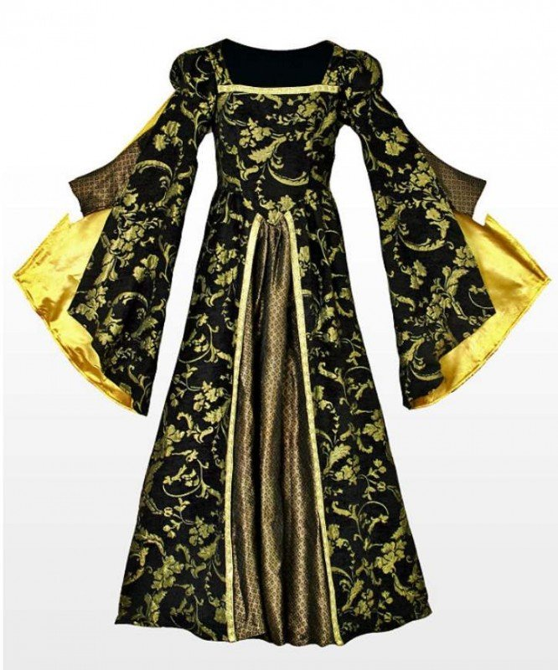

SCENA

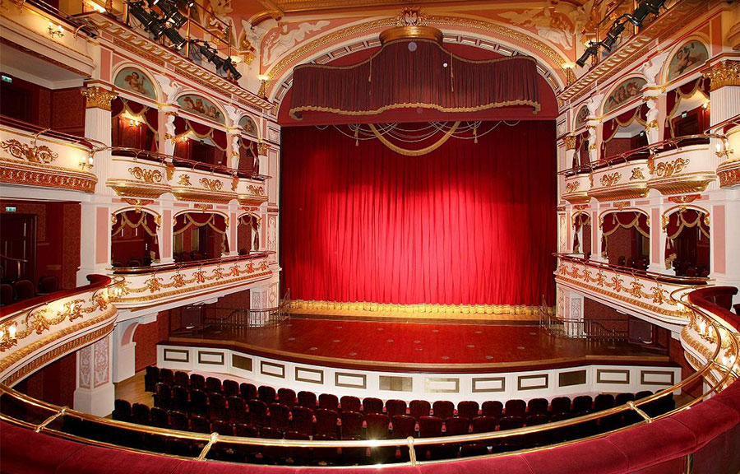

AKTOR W KORONIE
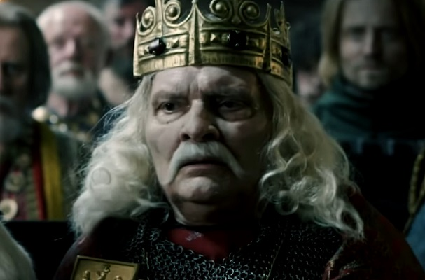

AKTORKA W KORONIE

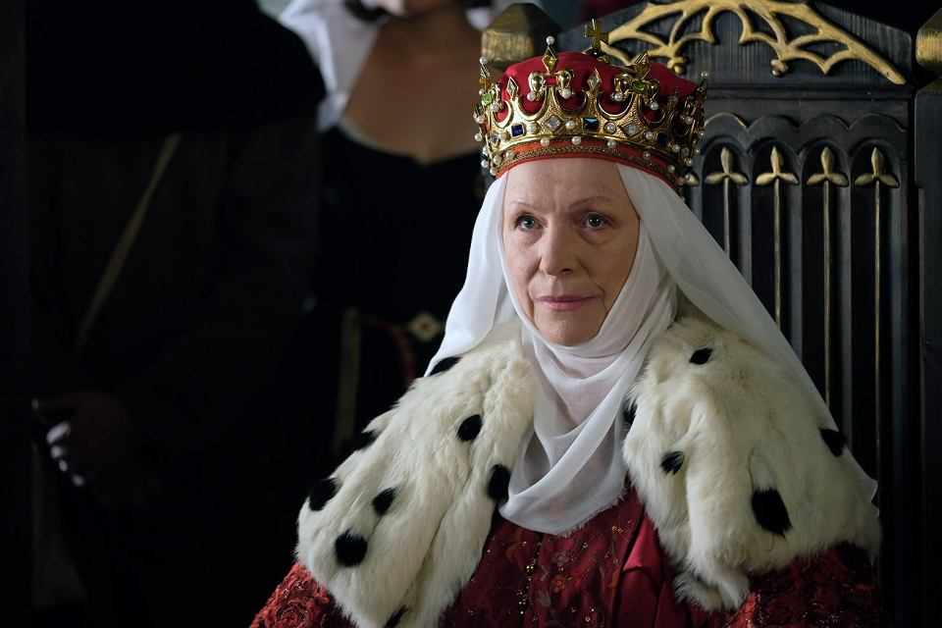
SALA TEATRALNA
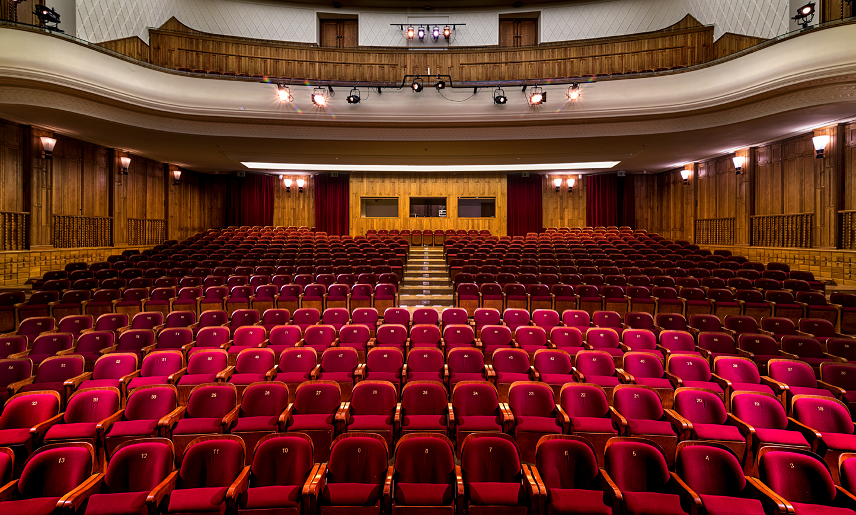

KURTYNA
BILETY
2. „Kto może zagrać w teatrze, czyli rodzaje teatru” – rozmowa kierowana z wykorzystaniem ilustracji.
Rodzic pokazuje dziecku różne ilustracje: kukiełki, pacynki, łyżki, marionetki i pyta: Co to za przedmioty? Dziecko podaje nazwy przedmiotów na ilustracjach. Czy mogą one zagrać w teatrze? Dziecko wyraża swoją opinie, Rodzic zwraca uwagę, że łyżka też może zagrać w teatrze, jeżeli ożywi ją aktor. Są różne teatry, np. – Teatr tradycyjny – grają w nim aktorzy, mogą być ubrani w różne stroje, czasami dziwne i śmieszne. – Teatr lalek – w nim grają różne lalki (marionetka, kukiełka, pacynka – aktorzy udzielają im swojego głosu i najczęściej są schowani). – Teatr cieni – głównym aktorem jest w nim cień, który tworzy schowany za zasłoną aktor. – Teatr tańca (np. balet) – tu aktorami są tancerze, którzy podczas przedstawienia nie mówią ani słowa, a swoje historie opowiadają tańcem. – Opera – tu aktorami są śpiewacy.

Kukiełki
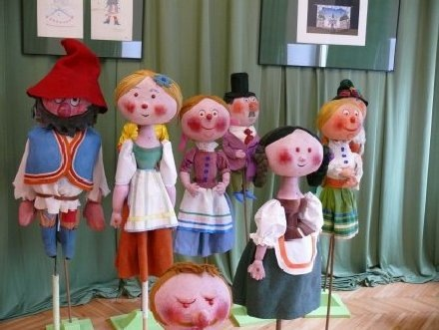

Pacynki
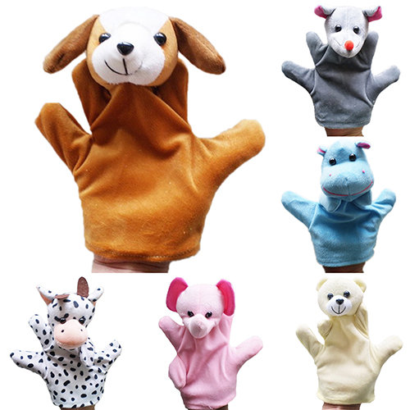
Łyżki
Marionetki
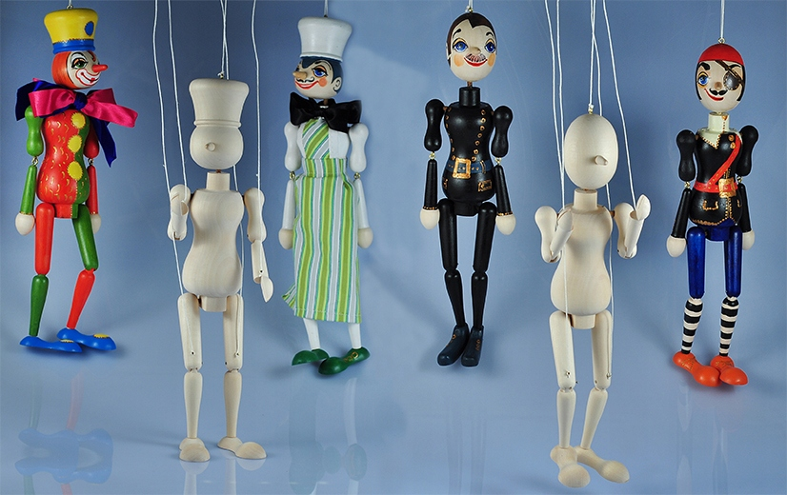
3. „Robimy kukiełki” – praca plastyczno-techniczna. Dziecko dostaje drewnianą łyżkę. Rodzic. prosi, by zrobiło z niej kukiełkę. Dziecko ozdabia łyżkę w dowolny sposób, doklejając oczy, rysując buzię mazakami. Z bibuły lub włóczki z pomocą Rodzica można zrobić włosy.. Wykonane kukiełki posłuży dziecku do spontanicznych „zabaw w teatr”.
• Potrzebne będą - drewniana łyżka lub długie szpatułki, oczy – naklejki, mazaki, bibuła, włóczka.
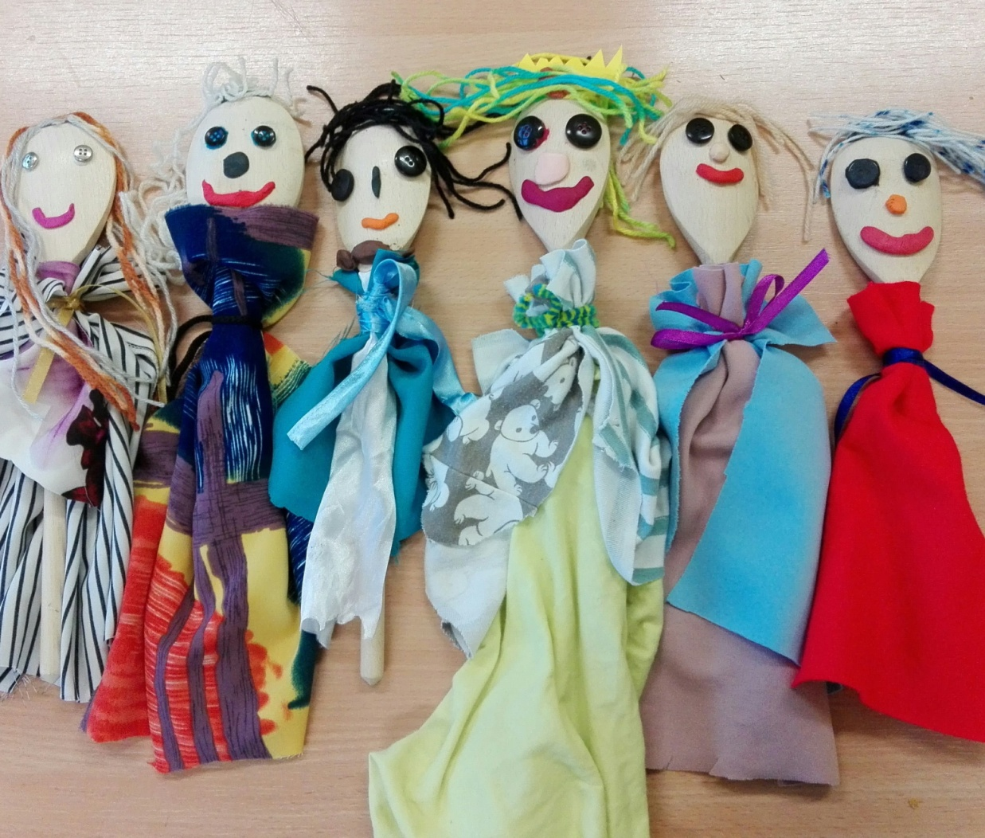

4. Teatrzyk kukiełkowy,, Trzy małe świnki”
https://www.youtube.com/watch?v=3xAcxCMIym4

5. Kolorowanki ,, W teatrze”
https://www.google.com/search?rlz=1C1AVFA_enPL734PL757&source=univ&tbm=isch&q=kolorowanka+teatr+do+druku&sa=X&ved=2ahUKEwiYrs2O_fbvAhXSpIsKHRtdCmoQjJkEegQIAxAB&biw=1366&bih=657

